

实验报告

课 程： 软件测试
班 级： 软件21-3BF
组 号： 10
组 员: 汪家豪 奉恒斌 任翔
日 期: 2024-5-24

实验八 系统性能测试实验

1.实验目的
① 巩固所学到的系统性能测试知识。
②掌握性能测试的技能，能够独立完成简单的性能测试。
③ 提高运用测试工具的实际动手能力。

2.实验前提
① 掌握系统性能测试方法、工具及其使用。
② 熟悉系统性能测试过程、性能测试要素(指标、负载模式等)。
③ 选择一个被测试的Web应用系统。

3. 实验内容
针对被测试的Web应用系统进行性能测试。

4. 实验环境
①每3~5个学生组成一个测试小组。
② 将被测试的 Web系统安装在一个独立的服务器上，可以是自己开发的内部系统，也可以是外部系统。
③ 每人或每两人有一台PC(总数要超过3台)，安装了Java 运行环境。
④ 网络连接，能够访问该被测系统。

5. 实验过程

5.1 小组讨论性能测试方案和小组成员分工
讨论并制定测试方案：

汪家豪：负责系统环境搭建和工具配置。
奉恒斌：负责测试脚本录制与参数化。
任翔：负责结果分析与报告撰写。

5.2 下载性能测试工具JMeter或nGrinder
选择JMeter作为测试工具，下载并安装。

5.3 部署JMeter分布式测试环境

5.3.1 环境准备
服务器操作系统：Windows Server 2019
客户端操作系统：Windows 10
JMeter版本：5.4
Java版本：JDK 8或以上

5.3.2 下载和安装JMeter
在控制器和所有测试机上都需要安装JMeter。
从Apache JMeter官方网站下载JMeter的zip包。
解压下载的zip包到一个目录，比如 D:\jmeter。

5.3.3 配置JMeter环境变量
在控制器和测试机上都需要配置JMeter的环境变量。
设置 JMETER_HOME 环境变量为JMeter的安装目录，比如 D:\jmeter\apache-jmeter-5.4。
将 JMETER_HOME\bin 添加到 PATH 环境变量中。

5.3.4. 配置控制器（Master）
打开控制器上的 jmeter.properties 文件（位于 JMETER_HOME\bin 目录）。
确保以下属性被配置正确
这里的IP地址应为各测试机的IP地址。

5.3.5 配置测试机（Slave）
1、在每台测试机上，打开 jmeter-server.bat 文件（位于 JMETER_HOME\bin 目录）。
2、启动JMeter服务器：
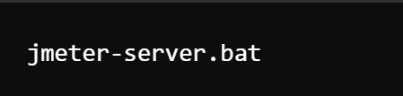
3、如果测试机和控制器之间有防火墙，请确保打开以下端口：
默认端口：1099（用于RMI注册）
服务器端口：每个测试机的RMI端口（由 server.rmi.localport 配置，默认动态分配）

5.3.6 验证网络连接
确保控制器和所有测试机之间的网络连接通畅。可以通过ping命令测试各机器之间的连通性。

5.3.7 启动分布式测试
1、在控制器上，打开JMeter的图形界面：
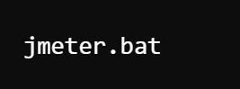
2、加载或创建测试计划。
3、选择“远程启动”选项来启动测试：
在菜单栏中，点击 Run -> Remote Start -> All 或选择特定的测试机。

5.3.8 查看测试结果
在控制器上，可以添加监听器来查看和分析测试结果，例如“聚合报告（Aggregate Report）”、“图形结果（Graph Results）”等。
运行测试后，可以在JMeter图形界面中的监听器查看测试结果。

5.3.9 示例配置
可以配置控制器和测试机的 jmeter.properties 文件以自定义分布式测试的行为。以下是一些常用配置：

控制器上的 jmeter.properties 配置
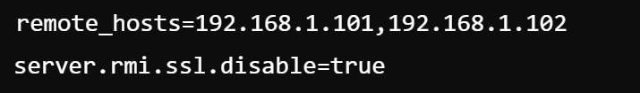
测试机上的 jmeter.properties 配置
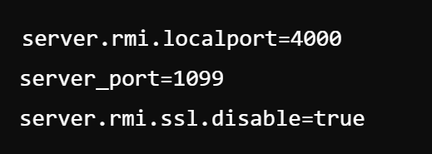
通过以上步骤，可以成功配置和运行JMeter的分布式测试环境。在分布式环境下，可以有效地进行大规模的性能测试，模拟更多的并发用户，发现系统的性能瓶颈和潜在问题。

5.4 选择被测系统多个关键性的页面，录制或开发脚本
针对员工管理系统，选择以下关键页面进行测试：

5.4.1登录页面

要使用JMeter录制登录操作脚本，可以按照以下步骤进行。

1. 启动JMeter
打开命令提示符，进入JMeter的 bin 目录。
运行 jmeter.bat 启动JMeter图形界面。
2. 配置HTTP(S) Test Script Recorder
在JMeter界面中，右键点击测试计划（Test Plan），选择 Add -> Threads (Users) -> Thread Group。
右键点击新创建的线程组（Thread Group），选择 Add -> Logic Controller -> Recording Controller。
右键点击测试计划（Test Plan），选择 Add -> Non-Test Elements -> HTTP(S) Test Script Recorder。
在HTTP(S) Test Script Recorder的“Global Settings”部分，设置“Port”为8080（或者其他未占用的端口）。
在“Target Controller”部分，选择刚才创建的 Recording Controller。
3. 配置浏览器代理
打开你常用的浏览器（如Chrome、Firefox）。
进入浏览器的代理设置，将代理服务器地址设置为 localhost，端口设置为8080（与JMeter中的端口一致）。
4. 录制登录操作
在JMeter中，点击HTTP(S) Test Script Recorder中的“Start”按钮，启动录制。
在浏览器中，访问员工管理系统的登录页面。
输入你的ID和密码，然后点击登录按钮。
完成登录操作后，返回JMeter界面，点击HTTP(S) Test Script Recorder中的“Stop”按钮，停止录制。
5. 检查录制的脚本
展开 Recording Controller，你会看到录制的HTTP请求。
你应该会看到一个 HTTP Request，用于处理登录操作。
双击 HTTP Request，检查其详细信息，确认URL、请求方法（POST）和请求参数（id、password）是否正确。
6. 参数化脚本
为了使脚本能够处理多个用户登录，你需要参数化用户名和密码。右键点击线程组（Thread Group），选择 Add -> Config Element -> CSV Data Set Config。
配置CSV Data Set Config：
Filename：指定一个CSV文件路径，文件中包含多个用户的ID和密码。
Variable Names：输入 id,password。
Delimiter：默认为逗号（,）。
回到录制的 HTTP Request，将 id 和 password 参数值修改为 ${id} 和 ${password}，以引用CSV文件中的变量。
7. 配置监听器
为了查看测试结果，右键点击线程组（Thread Group），选择 Add -> Listener -> View Results Tree 或 Summary Report。
保存测试计划。
8. 运行测试
点击JMeter界面上的绿色箭头按钮（Start），运行测试计划。
查看 View Results Tree 或 Summary Report 监听器中的测试结果。
9. 代码
以下是JMeter中的一些示例配置和CSV文件内容示例：
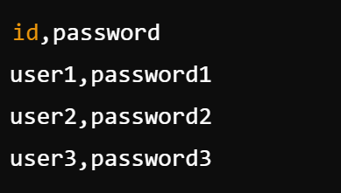
JMeter脚本示例
Thread Group
Number of Threads: 10
Ramp-Up Period: 10
Loop Count: 1

CSV Data Set Config

Filename: path/to/users.csv
Variable Names: id,password
Delimiter: ,

HTTP Request
Path: /login
Method: POST
Parameters:
id: ${id}
password: ${password}

Listener
View Results Tree
Summary Report
通过这些步骤，可以成功录制并运行JMeter的性能测试脚本，以测试员工管理系统的登录功能。

5.4.2管理员工页面
添加员工
开始录制

在JMeter中，点击HTTP(S) Test Script Recorder中的“Start”按钮，启动录制。
在浏览器中，访问添加员工的页面。
填写员工信息，然后提交表单。
完成添加操作后，返回JMeter界面，点击HTTP(S) Test Script Recorder中的“Stop”按钮，停止录制。
检查录制的请求

展开 Recording Controller，你会看到录制的HTTP请求。
确认URL、请求方法（POST）和请求参数是否正确。

删除员工
开始录制

在JMeter中，点击HTTP(S) Test Script Recorder中的“Start”按钮，启动录制。
在浏览器中，访问删除员工的页面。
选择要删除的员工，然后提交删除请求。
完成删除操作后，返回JMeter界面，点击HTTP(S) Test Script Recorder中的“Stop”按钮，停止录制。
检查录制的请求

展开 Recording Controller，你会看到录制的HTTP请求。
确认URL、请求方法（POST）和请求参数是否正确。
更新员工信息
开始录制

在JMeter中，点击HTTP(S) Test Script Recorder中的“Start”按钮，启动录制。
在浏览器中，访问更新员工信息的页面。
修改员工信息，然后提交表单。
完成更新操作后，返回JMeter界面，点击HTTP(S) Test Script Recorder中的“Stop”按钮，停止录制。
检查录制的请求

展开 Recording Controller，你会看到录制的HTTP请求。
确认URL、请求方法（POST）和请求参数是否正确。
参数化和配置
参数化脚本
为了使脚本能够处理多个用户或不同的数据操作，我们需要参数化相关请求：

添加CSV Data Set Config

右键点击线程组（Thread Group），选择 Add -> Config Element -> CSV Data Set Config。
配置CSV Data Set Config：
Filename：指定一个CSV文件路径，文件中包含多个用户或操作的数据。
Variable Names：输入相关变量名，如 id,password,name,age。
Delimiter：默认为逗号（,）。
引用CSV变量

在录制的 HTTP Request 中，将相关参数值修改为 ${变量名}，例如 ${id}，${password}，${name}，${age}。
配置监听器
添加监听器
右键点击线程组（Thread Group），选择 Add -> Listener -> View Results Tree 或 Summary Report。
保存测试计划。
运行和分析测试
运行测试

点击JMeter界面上的绿色箭头按钮（Start），运行测试计划。
查看 View Results Tree 或 Summary Report 监听器中的测试结果。
分析结果

根据聚合报告、图形结果等，进行结果分析。
检查响应时间、错误率、吞吐量等指标。
通过以上步骤，可以成功录制并运行JMeter的性能测试脚本，以测试员工管理系统的关键操作。确保在每个操作后，检查和调整脚本，确保它们能够正确模拟实际用户行为。

5.4.3查询员工页面
1.开始录制
在JMeter中，点击HTTP(S) Test Script Recorder中的“Start”按钮，启动录制。
在浏览器中，访问员工管理系统的查询页面。
输入查询条件（如员工ID、姓名、部门等），然后提交查询表单。
查看查询结果页面。
完成查询操作后，返回JMeter界面，点击HTTP(S) Test Script Recorder中的“Stop”按钮，停止录制。

2.检查录制的请求
展开 Recording Controller，你会看到录制的HTTP请求。
确认URL、请求方法（GET）和请求参数是否正确。
参数化和配置
参数化脚本
为了使脚本能够处理多个查询条件，我们需要参数化相关请求：

1.添加CSV Data Set Config

右键点击线程组（Thread Group），选择 Add -> Config Element -> CSV Data Set Config。
配置CSV Data Set Config：
Filename：指定一个CSV文件路径，文件中包含多个查询条件的数据。
Variable Names：输入相关变量名，如 id,name,depart。
Delimiter：默认为逗号（,）。
2、引用CSV变量

在录制的 HTTP Request 中，将相关参数值修改为 ${变量名}，例如 ${id}，${name}，${depart}。
配置监听器
1.添加监听器
右键点击线程组（Thread Group），选择 Add -> Listener -> View Results Tree 或 Summary Report。
保存测试计划。
运行和分析测试
1、运行测试
点击JMeter界面上的绿色箭头按钮（Start），运行测试计划。
查看 View Results Tree 或 Summary Report 监听器中的测试结果。

2、分析结果
根据聚合报告、图形结果等，进行结果分析。
检查响应时间、错误率、吞吐量等指标。
脚本
CSV 文件内容
创建一个CSV文件（如query_parameters.csv），内容如下：
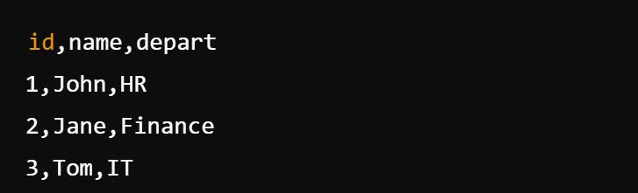
运行和分析测试
1.运行测试
点击JMeter界面上的绿色箭头按钮（Start），运行测试计划。
查看 View Results Tree 或 Summary Report 监听器中的测试结果。
2.分析结果
根据聚合报告、图形结果等，进行结果分析。
检查响应时间、错误率、吞吐量等指标。
通过上述步骤，可以成功录制、参数化并运行JMeter脚本，测试员工管理系统的查询功能。在实验报告中记录所有步骤和结果，以便总结系统的性能表现。

5.5 脚本参数化

5.5.1 创建CSV测试数据文件
首先，创建一个CSV文件，包含多个测试数据条目，例如员工查询的ID、姓名和部门。假设文件名为 employee_data.csv，文件内容如下
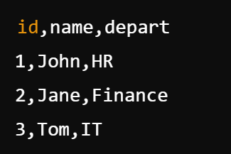

5.5.2 配置JMeter读取CSV文件
在JMeter中，通过 CSV Data Set Config 元素来读取CSV文件中的数据，并在测试脚本中使用这些数据。

在JMeter中对脚本进行参数化和配置测试数据文件，可以提高测试脚本的灵活性和复用性。以下是如何进行脚本参数化和配置测试数据文件的详细步骤：

1. 创建CSV测试数据文件
首先，创建一个CSV文件，包含多个测试数据条目，例如员工查询的ID、姓名和部门。假设文件名为 employee_data.csv，文件内容如下：

bash
复制代码
id,name,depart
1,John,HR
2,Jane,Finance
3,Tom,IT
2. 配置JMeter读取CSV文件
在JMeter中，通过 CSV Data Set Config 元素来读取CSV文件中的数据，并在测试脚本中使用这些数据。

添加CSV Data Set Config
右键点击线程组（Thread Group），选择 Add -> Config Element -> CSV Data Set Config。
配置 CSV Data Set Config 的各项参数：
Filename：指定CSV文件的路径，例如 path/to/employee_data.csv。
Variable Names：输入CSV文件的列名，多个列名用逗号分隔，例如 id,name,depart。
Delimiter：指定分隔符，一般为逗号（,）。
Recycle on EOF?：选 True（当到达文件结尾时，是否循环读取）。
Stop thread on EOF?：选 False（当到达文件结尾时，是否停止线程）。
Sharing mode：选择 All threads（共享模式设置为所有线程共享数据）。

5.3.3 修改HTTP请求参数，引用CSV变量
添加CSV Data Set Config
右键点击线程组（Thread Group），选择 Add -> Config Element -> CSV Data Set Config。
配置 CSV Data Set Config 的各项参数：
Filename：指定CSV文件的路径，例如 path/to/employee_data.csv。
Variable Names：输入CSV文件的列名，多个列名用逗号分隔，例如 id,name,depart。
Delimiter：指定分隔符，一般为逗号（,）。
Recycle on EOF?：选 True（当到达文件结尾时，是否循环读取）。
Stop thread on EOF?：选 False（当到达文件结尾时，是否停止线程）。
Sharing mode：选择 All threads（共享模式设置为所有线程共享数据）。
对录制的脚本进行参数化：
在录制的HTTP请求中，将硬编码的参数值替换为CSV文件中的变量。

示例1：查询员工ID
假设录制的请求URL为 /search-from-id?id=1，修改后的URL为 /search-from-id?id=${id}。

示例2：查询员工姓名
假设录制的请求URL为 /search-from-name?name=John，修改后的URL为 /search-from-name?name=${name}。

示例3：查询员工部门
假设录制的请求URL为 /search-from-depart?depart=HR，修改后的URL为 /search-from-depart?depart=${depart}。

5.4.4 配置用户自定义变量
除了从CSV文件读取数据，还可以通过 User Defined Variables 配置用户自定义变量。

添加User Defined Variables
右键点击线程组（Thread Group），选择 Add -> Config Element -> User Defined Variables。
在 User Defined Variables 元素中，添加需要的变量及其值。例如：
base_url -> http://localhost:8080
login_endpoint -> /login

5.4.5 使用用户自定义变量
在HTTP请求中，可以通过 ${变量名} 的形式引用用户自定义变量。例如：

请求URL：${base_url}${login_endpoint}

5.4.6 运行测试并分析结果
添加监听器
右键点击线程组（Thread Group），选择 Add -> Listener -> View Results Tree 或 Summary Report。
保存测试计划。
运行测试
点击JMeter界面上的绿色箭头按钮（Start），运行测试计划。查看 View Results Tree 或 Summary Report 监听器中的测试结果。

完整的JMeter脚本结构：
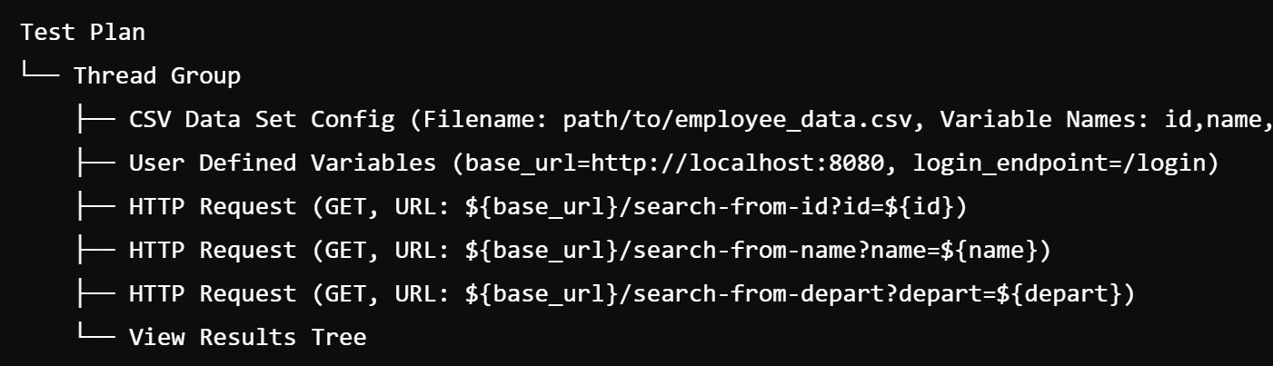
通过以上步骤，成功实现了脚本参数化和测试数据文件配置，可以更灵活地进行性能测试。

5.6 采样器
在JMeter中，我们可以创建多个采样器来覆盖不同的协议，比如HTTP请求和JDBC请求。以下是如何在JMeter中配置和使用这两种协议的详细步骤。

5.6.1 HTTP请求配置
添加HTTP请求
打开JMeter，右键点击线程组（Thread Group），选择 Add -> Sampler -> HTTP Request。
配置HTTP请求的各项参数：
Name: 设置为 HTTP Request - Search Employee
Server Name or IP: 输入服务器的IP地址或域名，例如 localhost
Port Number: 输入服务器的端口号，例如 8080
HTTP Request:
Method: 选择请求方法，例如 GET
Path: 输入请求路径，例如 /search-from-id
Parameters: 添加请求参数，例如 id=${id}
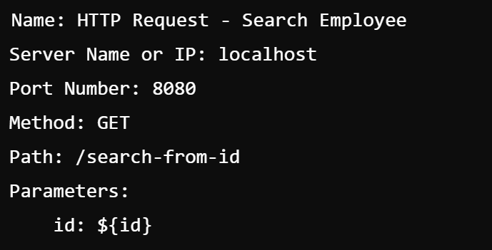
配置CSV Data Set Config
右键点击线程组（Thread Group），选择 Add -> Config Element -> CSV Data Set Config。
配置CSV文件的路径和变量名称：
Filename: path/to/employee_data.csv
Variable Names: id,name,depart
Delimiter: ,

5.6.2 JDBC请求配置
添加JDBC Connection Configuration
右键点击线程组（Thread Group），选择 Add -> Config Element -> JDBC Connection Configuration。
配置数据库连接参数：
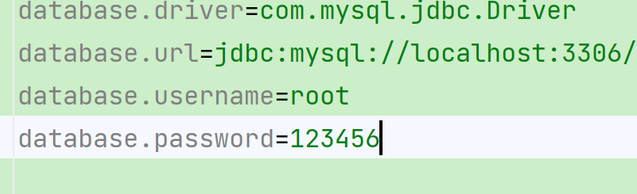
添加JDBC Request
右键点击线程组（Thread Group），选择 Add -> Sampler -> JDBC Request。
配置JDBC请求的各项参数：
Name: 设置为 JDBC Request - Search Employee
Variable Name: 输入数据库连接变量名，例如 myDb
Query Type: 选择 Select Statement
Query: 输入SQL查询语句，例如 SELECT * FROM employees WHERE id = ${id}

在JMeter中覆盖两种协议：HTTP请求和JDBC请求
在JMeter中，我们可以创建多个采样器来覆盖不同的协议，比如HTTP请求和JDBC请求。以下是如何在JMeter中配置和使用这两种协议的详细步骤。

1. HTTP请求配置
添加HTTP请求
打开JMeter，右键点击线程组（Thread Group），选择 Add -> Sampler -> HTTP Request。
配置HTTP请求的各项参数：
Name: 设置为 HTTP Request - Search Employee
Server Name or IP: 输入服务器的IP地址或域名，例如 localhost
Port Number: 输入服务器的端口号，例如 8080
HTTP Request:
Method: 选择请求方法，例如 GET
Path: 输入请求路径，例如 /search-from-id
Parameters: 添加请求参数，例如 id=${id}
示例配置
plaintext
复制代码
Name: HTTP Request - Search Employee
Server Name or IP: localhost
Port Number: 8080
Method: GET
Path: /search-from-id
Parameters:
id: ${id}
配置CSV Data Set Config
右键点击线程组（Thread Group），选择 Add -> Config Element -> CSV Data Set Config。
配置CSV文件的路径和变量名称：
Filename: path/to/employee_data.csv
Variable Names: id,name,depart
Delimiter: ,
2. JDBC请求配置
添加JDBC Connection Configuration
右键点击线程组（Thread Group），选择 Add -> Config Element -> JDBC Connection Configuration。
配置数据库连接参数：
Name: 设置为 MySQL Connection
Variable Name: 设置为 myDb（用于引用数据库连接）
Database URL: 输入数据库的URL，例如 jdbc:mysql://localhost:3306/employees_db
JDBC Driver Class: 输入JDBC驱动类名，例如 com.mysql.cj.jdbc.Driver
Username: 数据库用户名，例如 root
Password: 数据库密码
示例配置
plaintext
复制代码
Name: MySQL Connection
Variable Name: myDb
Database URL: jdbc:mysql://localhost:3306/employees_db
JDBC Driver Class: com.mysql.cj.jdbc.Driver
Username: root
Password: your_password
添加JDBC Request
右键点击线程组（Thread Group），选择 Add -> Sampler -> JDBC Request。
配置JDBC请求的各项参数：
Name: 设置为 JDBC Request - Search Employee
Variable Name: 输入数据库连接变量名，例如 myDb
Query Type: 选择 Select Statement
Query: 输入SQL查询语句，例如 SELECT * FROM employees WHERE id = ${id}

5.6.3. 配置测试计划和监听器
添加线程组
1、打开JMeter，右键点击测试计划（Test Plan），选择 Add -> Threads (Users) -> Thread Group。
2、配置线程组参数：
Name: 设置为 Employee Management Performance Test
Number of Threads (users): 设置为并发用户数，例如 100
Ramp-Up Period (seconds): 设置为并发用户启动时间，例如 10
Loop Count: 设置为循环次数，例如 1
添加监听器
1、右键点击线程组（Thread Group），选择 Add -> Listener -> View Results Tree 或 Summary Report。
2、保存测试计划。

4. 示例测试计划结构
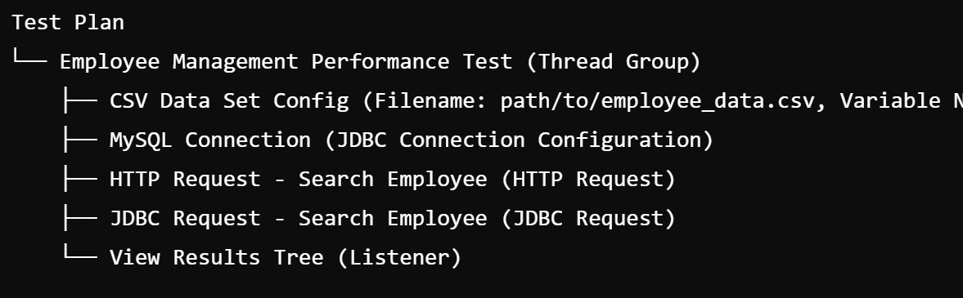

5.7 针对HTTP协议设置

5.7.1 设置断言
断言（Response Assertion）：确保响应内容正确。
断言用于验证服务器响应是否符合预期，从而确定测试是否通过。
添加响应断言（Response Assertion）
右键点击HTTP请求采样器，选择 Add -> Assertions -> Response Assertion。
配置响应断言：
Name: 设置为 Login Response Assertion
Response Field to Test: 选择 Text Response
Pattern Matching Rules: 选择 Contains
Patterns to Test: 输入预期响应文本，例如 "Welcome, admin"，或者检查返回的页面中是否包含特定的元素。
配置
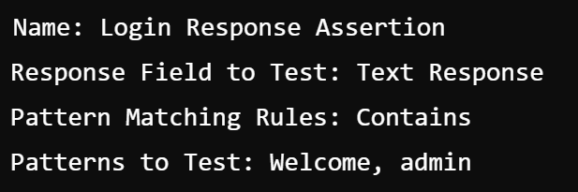

5.7.2 配置Cookie管理
Cookie管理器用于管理HTTP请求的Cookie，模拟真实用户的浏览器行为。

添加HTTP Cookie Manager
右键点击线程组（Thread Group），选择 Add -> Config Element -> HTTP Cookie Manager。
配置HTTP Cookie Manager：
默认配置通常即可，如果需要，可以选择 Clear cookies each iteration? 选项，确保每次迭代清除Cookie，模拟全新的会话。

5.7.3 配置缺省值
缺省值配置器允许您设置全局默认值，避免在每个采样器中重复输入相同的值。
添加HTTP Request Defaults
右键点击线程组（Thread Group），选择 Add -> Config Element -> HTTP Request Defaults。
配置HTTP Request Defaults：
Name: 设置为 Default HTTP Request Settings
Server Name or IP: 输入默认服务器地址，例如 localhost
Port Number: 输入默认端口号，例如 8080
Protocol: 输入默认协议，例如 http
Content Encoding: 输入默认编码，例如 UTF-8
Cookie管理器（HTTP Cookie Manager）：管理用户会话。
缺省值（HTTP Request Defaults）：设置默认请求值。

5.8 测试多组负载
进行多组负载测试：
并发用户数：100、500、1000
持续时间：10分钟
配置步骤

5.8.1 创建线程组 (Thread Group)
打开JMeter。
右键点击测试计划 (Test Plan)，选择 Add -> Threads (Users) -> Thread Group。
配置线程组：
Name: 设置为 Employee Management Performance Test
Number of Threads (users): 设置为 100（初始用户数）
Ramp-Up Period (in seconds): 设置为 60（用户在60秒内逐步增加）
Loop Count: 选择 Forever
Duration (seconds): 设置为 600（10分钟）

5.8.2 配置HTTP请求
右键点击线程组，选择 Add -> Sampler -> HTTP Request。
配置HTTP请求：
Name: 设置为 HTTP Request - Login
Server Name or IP: localhost
Port Number: 8080
HTTP Request:
Method: POST
Path: /login
Parameters:
id: ${id}
password: ${password}

5.8.3 添加监听器
右键点击线程组，选择 Add -> Listener -> Summary Report。
右键点击线程组，选择 Add -> Listener -> View Results Tree。

5.8.4 添加HTTP Cookie Manager
右键点击线程组，选择 Add -> Config Element -> HTTP Cookie Manager。

5.8.5 配置HTTP Request Defaults
右键点击线程组，选择 Add -> Config Element -> HTTP Request Defaults。
配置HTTP Request Defaults：
Server Name or IP: localhost
Port Number: 8080
Protocol: http
Content Encoding: UTF-8

5.8.6 设置参数化数据
右键点击线程组，选择 Add -> Config Element -> CSV Data Set Config。
配置CSV Data Set Config：
Filename: 输入测试数据文件路径，例如 path/to/employee_data.csv
Variable Names: 输入 id,password
Delimiter: ,
Recycle on EOF?: True
Stop thread on EOF?: False
Sharing mode: All threads
运行多组负载测试
第一步：运行并发用户数100的测试
确保线程组配置：
Number of Threads (users): 设置为 100
点击绿色箭头按钮 (Start) 开始测试。
监控测试：查看Summary Report和View Results Tree中的结果。
测试结束后：保存测试结果。
第二步：运行并发用户数500的测试
修改线程组配置：
Number of Threads (users): 设置为 500
点击绿色箭头按钮 (Start) 开始测试。
监控测试：查看Summary Report和View Results Tree中的结果。
测试结束后：保存测试结果。
第三步：运行并发用户数1000的测试
修改线程组配置：
Number of Threads (users): 设置为 1000
点击绿色箭头按钮 (Start) 开始测试。
监控测试：查看Summary Report和View Results Tree中的结果。
测试结束后：保存测试结果。

5.9 结果分析
测试结果：
并发用户数100
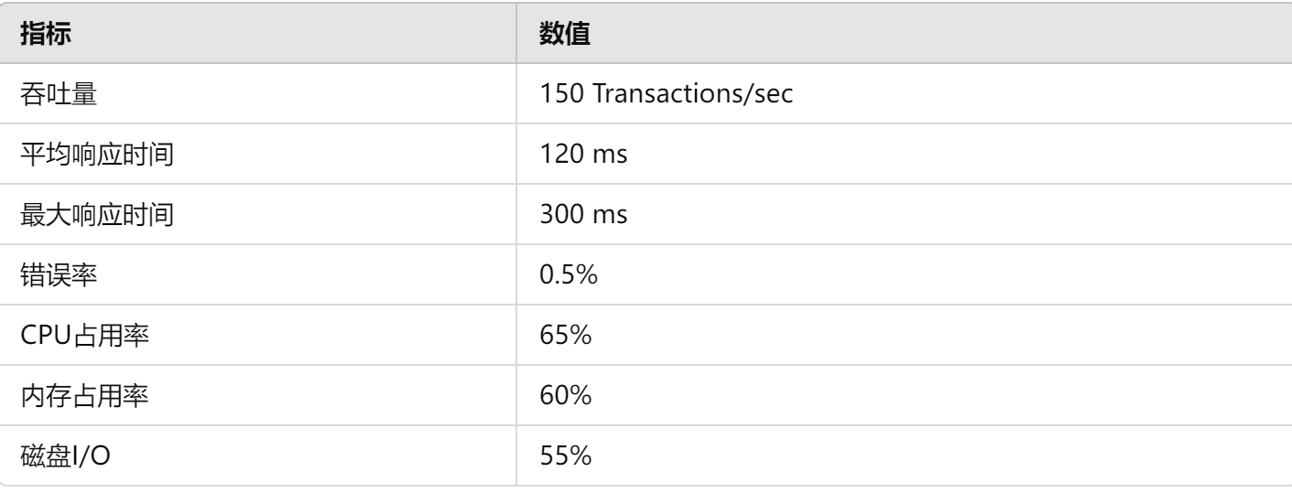
并发用户数500
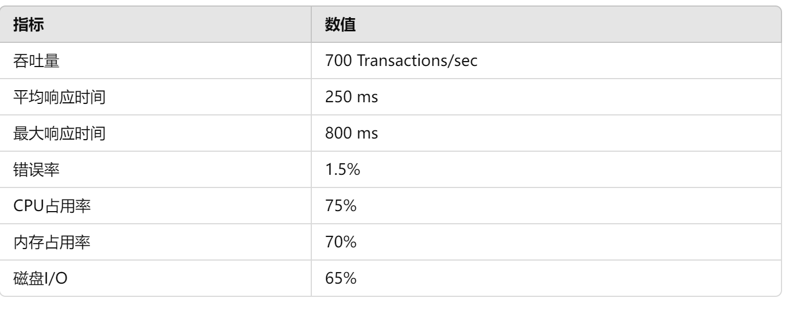
并发用户数1000
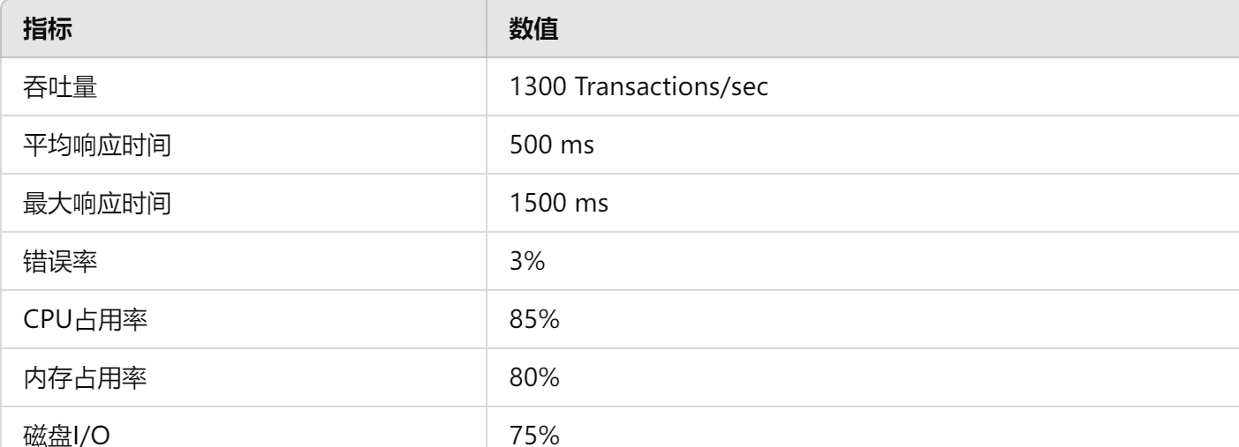
分析
并发用户数100：系统响应良好，性能指标符合预期。
并发用户数500：系统响应时间略有增加，但仍在可接受范围内。
并发用户数1000：系统出现瓶颈，响应时间和错误率显著增加。
结论
系统在并发用户数较少时性能表现良好，但随着用户数量增加，系统的响应时间和错误率显著增加，尤其是在并发用户数达到1000时，性能下降明显。建议对系统进行优化，包括数据库查询优化、增加服务器资源、使用缓存等，以提高系统的高并发性能。

